ИЗВЕЩЕНИЕ

о проведении конкурса на право заключения договора о предоставлении рыбопромыслового участка для осуществления прибрежного рыболовства

в отношении анадромных, катадромных и трансграничных видов рыб

на территории Мурманской области

Организатор конкурса – Баренцево-Беломорское территориальное управление Федерального агентства по рыболовству.
Местонахождение, адрес: 183038, г. Мурманск, ул. Коминтерна, д. 7.
Адрес электронной почты: murmansk@bbtu.ru.
Контактные лица: Зеленцов Александр Владимирович (8152) 456-479, Басова Елена Анатольевна (8152) 456-476.

- Предмет конкурса (лот)

Предмет конкурса (лот) – право на заключение договора о предоставлении рыбопромыслового участка для осуществления прибрежного рыболовства в отношении анадромных, катадромных и трансграничных видов рыб на территории Мурманской области.
Конкурс является открытым и проводится в отношении 8 (восьми) рыбопромысловых участков. Количество лотов – 8 (восемь).
Сведения о рыбопромысловом участке, включая его местоположение, площадь, границы, виды водных биологических ресурсов, общий допустимый улов которых не устанавливается, доля рыбопромыслового участка в общем количестве рыбопромысловых участков, сформированных для осуществления прибрежного рыболовства, прилегающих к территории соответствующего муниципального образования, цель использования рыбопромыслового участка и ограничения, связанные с его использованием указаны в приложениях № 1 и № 2 к настоящему извещению.

- Место, порядок, даты и время начала и окончания подачи
заявок на участие в конкурсе

Заявитель может подать заявку об участии в конкурсе в письменной форме, в запечатанном непрозрачном конверте согласно требованиям, установленным конкурсной документацией, по адресу: 183038, г. Мурманск, ул. Коминтерна, д. 7, кабинет № 103.
Заявки на участие в конкурсе принимаются в рабочие дни с 09:00 5 мая 2017 г. до 09:30 06 июня 2017 г.
Время приема заявок на участие в конкурсе: понедельник – четверг с 09:00 до 17:00, пятница с 9:00 до 15:30, перерыв с 13:00 до 14:00.
Заявитель вправе подать не более одной заявки на участие в конкурсе по одному лоту конкурса.
Требования к оформлению заявки и прилагаемым к ней документам указаны в пункте 3 настоящей документации.
Заявки, полученные после окончания срока их подачи, не рассматриваются и в тот же день возвращаются заявителям.
В течение всего срока оценки и сопоставления заявок любой из участников конкурса может направить в комиссию уведомление в письменной форме об отказе от участия в конкурсе по отдельному лоту без объяснения причин.

- Срок договора

Срок, на который заключается договор о предоставлении рыбопромыслового участка для осуществления прибрежного рыболовства – 10 (десять) лет.

- Требования к заявителям

Заявителями могут быть юридические лица и индивидуальные предприниматели, зарегистрированные в Российской Федерации в соответствии с Федеральным законом «О государственной регистрации юридических лиц и индивидуальных предпринимателей».
Указанные юридические лица не должны находиться под контролем иностранного инвестора, за исключением случая, если контроль иностранного инвестора в отношении таких юридических лиц установлен в порядке, предусмотренном Федеральным законом «О порядке осуществления иностранных инвестиций в хозяйственные общества, имеющие стратегическое значение для обеспечения обороны страны и безопасности государства".
Для участия в конкурсе заявитель должен соответствовать следующим требованиям:
- в отношении заявителя не проводятся процедуры банкротства и ликвидации;
- деятельность заявителя не приостановлена в порядке, предусмотренном Кодексом Российской Федерации об административных правонарушениях, на день вскрытия конвертов с заявками и открытия доступа к заявкам, находящимся в информационной системе общего пользования, поданным в электронной форме, в том числе в виде электронного документа, подписанного электронной подписью в установленном порядке, или с использованием федеральной государственной информационной системы "Единый портал государственных и муниципальных услуг (функций)";
- отсутствие у заявителя задолженности по налогам, сборам и иным обязательным платежам в бюджеты любого уровня или государственные внебюджетные фонды за последний отчетный период в размере более 25 процентов балансовой стоимости активов заявителя по данным бухгалтерской отчетности за последний отчетный период. При этом заявитель считается соответствующим установленному требованию, если он обжаловал наличие указанной задолженности в соответствии с законодательством Российской Федерации и решение по такой жалобе не вступило в силу на день рассмотрения заявки;
- отсутствие решения суда о принудительном расторжении договора с заявителем в связи с нарушением заявителем существенных условий договора за последние 2 года, предшествующие году проведения конкурса;
- заявитель не находится под контролем иностранного инвестора, за исключением случая, если контроль иностранного инвестора в отношении такого заявителя установлен в порядке, предусмотренном Федеральным законом "О порядке осуществления иностранных инвестиций в хозяйственные общества, имеющие стратегическое значение для обеспечения обороны страны и безопасности государства";
- заявитель должен быть зарегистрирован в Мурманской области.
Заявитель не вправе претендовать на заключение договора, если в результате его заключения совокупное количество либо суммарная площадь рыбопромысловых участков, сформированных для осуществления прибрежного рыболовства, передаваемых в пользование заявителю (группе лиц, в которую входит заявитель) и прилегающих к территории одного муниципального образования Мурманской области, составит более 35 процентов соответственно общего количества либо суммарной площади предоставленных в пользование рыбопромысловых участков, сформированных для прибрежного рыболовства и прилегающих к территории такого муниципального образования.
Группа лиц, в которую входит заявитель, определяется в соответствии с Федеральным законом» О защите конкуренции". При этом комиссия вправе на любой стадии конкурса проверить факт вхождения заявителя в состав группы лиц.
В случае если заявитель в течение года, предшествовавшего году проведения конкурса, обладал правом пользования рыбопромысловыми участками для осуществления промышленного или прибрежного рыболовства, прилегающими к территории одного муниципального образования Мурманской области, совокупное количество либо суммарная площадь которых превышает 35 процентов соответственно общего количества либо суммарной площади рыбопромысловых участков для осуществления прибрежного рыболовства и прилегающих к территории такого муниципального образования, заявитель вправе претендовать на заключение договора, предусматривающего предоставление рыбопромысловых участков для осуществления прибрежного рыболовства, совокупное количество либо суммарная площадь которых превышает указанные 35 процентов, но не более процентного соотношения совокупного количества либо суммарной площади рыбопромысловых участков для осуществления прибрежного рыболовства, в отношении которых такой заявитель обладал правом пользования в течение года, предшествовавшего году проведения конкурса.
Указанное в настоящем пункте ограничение не применяется в случае:
- если заявитель является единственным участником конкурса по отдельному лоту;
- если сформированы 1 или 2 рыбопромысловых участка для осуществления прибрежного рыболовства, прилегающих к территории одного муниципального образования Мурманской области.
- Критерии оценки и сопоставления заявок

В целях определения лучших условий заключения договора комиссия должна оценивать и сопоставлять заявки на участие в конкурсе в соответствии со следующими критериями оценки:
- средневзвешенные показатели освоения объемов добычи (вылова) водных биологических ресурсов, общий допустимый улов которых не устанавливается, ранее выделенных участнику конкурса для осуществления промышленного или прибрежного рыболовства на рыбопромысловых участках в одних и тех же районах добычи (вылова), за последние 4 года, предшествующие году проведения конкурса (определяется как отношение суммы фактических показателей добычи (вылова) водных биологических ресурсов к общему объему добычи (вылова) водных биологических ресурсов, общий допустимый улов которых не устанавливается, выделенных для осуществления промышленного или прибрежного рыболовства на рыбопромысловых участках). В случае если участник конкурса осуществлял промышленное или прибрежное рыболовство на рыбопромысловых участках в одних и тех же районах добычи (вылова) менее 4 лет, необходимо учитывать показатели освоения объемов, выделенных ему для осуществления промышленного или прибрежного рыболовства на таких рыбопромысловых участках за фактический период.
Значение этого критерия оценки устанавливается в размере 20 процентов (для участников конкурса, представивших в составе заявки информацию об отсутствии документов, подтверждающих средневзвешенные показатели освоения объемов добычи (вылова) водных биологических ресурсов, общий допустимый улов которых не устанавливается, ранее выделенных участнику конкурса для осуществления промышленного или прибрежного рыболовства на рыбопромысловых участках в тех же районах добычи (вылова) за последние 4 года и менее, предшествующие году проведения конкурса, значение этого критерия оценки устанавливается с применением коэффициента, равного 0);
- показатель среднесуточного объема производства (в тоннах) заявителем рыбной и иной продукции из водных биологических ресурсов на рыбоперерабатывающем заводе за последние 4 года, предшествующие году проведения конкурса, либо за фактический период, предшествующий проведению конкурса, если этот период менее 4 лет.
Показатель среднесуточного объема производства рыбной и иной продукции из водных биологических ресурсов определяется как сумма среднесуточных объемов каждого вида продукции, последовательно умноженных на следующие коэффициенты:
- коэффициент удаленности, равный:
1 - если рыбоперерабатывающий завод расположен на расстоянии до 50 километров от ближайшей точки указанного в заявке рыбопромыслового участка;
0,75 - если рыбоперерабатывающий завод расположен на расстоянии от 50 до 100 километров от ближайшей точки указанного в заявке рыбопромыслового участка;
0,5 - если рыбоперерабатывающий завод расположен на расстоянии от 100 до 150 километров от ближайшей точки указанного в заявке рыбопромыслового участка;
0,1 - если рыбоперерабатывающий завод расположен на расстоянии свыше 150 километров от ближайшей точки указанного в заявке рыбопромыслового участка.
Расстояние от рыбоперерабатывающего завода до ближайшей точки заявленного рыбопромыслового участка измеряется по прямой линии, являющейся кратчайшим расстоянием между двумя точками.
- коэффициент производства заявителем рыбной или иной продукции из водных биологических ресурсов, предусмотренной перечнем, утверждаемым Минсельхозом России, равный:
1 - в отношении рыбной или иной продукции из водных биологических ресурсов, предусмотренной перечнем, утверждаемым Минсельхозом России;
0,75 - в отношении рыбной или иной продукции из водных биологических ресурсов, которая подвергается тепловой обработке в виде охлаждения;
0,5 - в отношении рыбной или иной продукции из водных биологических ресурсов, которая подвергается тепловой обработке в виде замораживания.
Значение данного критерия оценки устанавливается в размере 30 процентов (для участников конкурса, представивших в составе заявки информацию об отсутствии документов, подтверждающих показатель среднесуточного объема производства (в тоннах) рыбной и иной продукции из водных биологических ресурсов заявителем на рыбоперерабатывающем заводе за последние 4 года, предшествующие году проведения конкурса, либо за фактический период, предшествующий проведению конкурса, если этот период менее 4 лет, значение этого критерия оценки устанавливается с применением коэффициента, равного 0);
- средняя численность работников, каждый из которых работает у участника конкурса в течение 4 лет, предшествующих году проведения конкурса, имеет общий стаж работы у участника конкурса не менее 12 месяцев, зарегистрирован в муниципальном образовании Мурманской области, к территории которого прилегает рыбопромысловый участок.
Значение этого критерия оценки устанавливается в размере 25 процентов (для участников конкурса, в отношении которых в результате межведомственного информационного взаимодействия не подтверждены указанные сведения, значение этого критерия оценки устанавливается в конкурсной документации с применением коэффициента, равного 0);
- предложение участника конкурса о размере платы за предоставление рыбопромыслового участка, перечисляемой в соответствующий бюджет.
Значение этого критерия оценки устанавливается в конкурсной документации в размере 25 процентов.

- Место, дата и время вскрытия конвертов с заявками и открытия доступа к заявкам

Вскрытие конвертов с заявками и открытие доступа к заявкам будет осуществляться в 10:00 06 июня 2017 г. по адресу: г. Мурманск, ул. Коминтерна, д. 7, 3 этаж.

- Место и дата рассмотрения заявок и подведения итогов конкурса

Рассмотрение заявок и подведение итогов конкурса будет проводиться по адресу: г. Мурманск, ул. Коминтерна, д. 7.
Срок рассмотрения заявок не может превышать 20 рабочих дней с даты подписания протокола вскрытия конвертов с заявками и открытия доступа к заявкам.
Срок оценки и сопоставления заявок не может превышать 10 рабочих дней с даты подписания протокола рассмотрения заявок.

- Адрес официального сайта, на котором размещена конкурсная документация, срок, место и порядок ее представления, срок принятия решения об отказе проведения конкурса

Конкурсная документация размещена на официальном сайте Российской Федерации для размещения информации о проведении торгов www.torgi.gov.ru и на сайте организатора конкурса www.bbtu.ru и доступна для ознакомления без взимания платы.
Организатор конкурса на основании заявки любого заинтересованного лица, поданной в письменной или электронной форме (с указанием электронной почты), в течение 3 рабочих дней со дня получения соответствующей заявки предоставляет заявителю в электронном виде конкурсную документацию без взимания платы.
Организатор конкурса вправе отказаться от его проведения не позднее чем за 15 дней до даты окончания подачи заявок. Извещение об отказе от проведения конкурса размещается на официальном сайте в течение 2 рабочих дней с даты принятия решения об отказе от проведения конкурса.

- Начальная цена предмета конкурса (лота), размер задатка (в процентах), срок и порядок его внесения заявителями и его возврата заявителям

Начальная цена предмета конкурса (лота), а также размер задатка (в процентах) указаны в приложении № 2 к настоящему извещению.
Размер вносимого заявителем задатка составляет 50 процентов размера платы за предоставление рыбопромыслового участка, содержащейся в предложении заявителя о размере такой платы.
Задаток перечисляется по следующим реквизитам:
УФК по Мурманской области (Баренцево-Беломорское территориальное управление Федерального агентства по рыболовству)
ИНН 5190163962, КПП 519001001
Банк получателя: Отделение Мурманск г. Мурманск
БИК 044705001
л/с 05491874070
р/сч 40302810700001000029
Назначение платежа – задаток на участие в конкурсе на право заключения договора о предоставлении рыбопромыслового участка.

В случае подачи заявителем заявки в соответствии с требованиями конкурсной документации соглашение о задатке между организатором конкурса и заявителем считается совершенным в письменной форме.
Документ, подтверждающий внесение заявителем задатка, прилагается к заявке на участие в конкурсе.
В случае отказа организатора конкурса от его проведения задаток возвращается заявителям в течение 5 рабочих дней со дня принятия решения об отказе от проведения конкурса.
Заявителю, не допущенному к участию в конкурсе, задаток возвращается в течение 5 рабочих дней с даты подписания протокола рассмотрения заявок.
Участнику конкурса, направившему в комиссию уведомление об отказе от участия в конкурсе, задаток возвращается в течение 5 рабочих дней со дня получения комиссией такого уведомления.
Участникам конкурса, которые не стали победителями конкурса, задаток возвращается в течение 5 рабочих дней со дня подписания протокола оценки и сопоставления заявок, за исключением участника конкурса, заявке которого присвоен 2-й номер. Задаток возвращается участнику конкурса, заявке которого присвоен 2-й номер, в течение 5 рабочих дней с даты заключения договора с победителем конкурса.
При заключении договора с победителем конкурса или участником конкурса, заявке которого присвоен 2-й номер, сумма внесенного им задатка засчитывается (перечисляется) организатором конкурса в счет исполнения обязательств по заключенному договору и не возвращается участнику конкурса.
В случае уклонения победителя конкурса и (или) участника конкурса, заявке которого присвоен 2-й номер, от заключения договора внесенный ими задаток не возвращается. Этот задаток перечисляется в соответствующий бюджет.
Задаток победителя конкурса или единственного участника конкурса подлежит перечислению организатором конкурса в доход соответствующего бюджета в полном объеме в течение 5 рабочих дней со дня подписания протокола оценки и сопоставления заявок или протокола рассмотрения заявок, соответственно.

Плата за предоставление рыбопромыслового участка подлежит зачислению на следующий счет:
УФК по Мурманской области (Баренцево-Беломорское территориальное управление Федерального агентства по рыболовству)
ИНН 5190163962, КПП 519001001
Банк получателя Отделение Мурманск г. Мурманск
БИК 044705001
л/с 04491874070
р/сч 40101810000000010005
ОКТМО 47701000
КБК 07611705010016000180
Назначение платежа – доплата по лоту № ___.

Приложение № 1

ПЕРЕЧЕНЬ РЫБОПРОМЫСЛОВЫХ УЧАСТКОВ,

в отношении которых проводится конкурс на право заключения договора о предоставлении рыбопромыслового участка для осуществления прибрежного рыболовства в отношении анадромных, катадромных и трансграничных видов рыб

на территории Мурманской области

№ лота | Номер и наименование рыбопромыслового участка | Площадь, га | Границы, координаты рыбопромыслового участка | Описание границы  рыбопромыслового участка | Система координат | Наименование муниципального образования, к территории которого прилегает рыбопромысловый участок
1 | № 457.1: Белое море, Кандалакшский залив,  РПУ "Насилово" | 88,3 | Ш= 66°33'06", Д= 34°37'13"  Ш= 66°32'56", Д= 34°37'39"  Ш= 66°32'41", Д= 34°37'15"  Ш= 66°32'43", Д= 34°34'44"  Ш= 66°32'55", Д= 34034'30" | точки 1, 2, 3, 4 и 5 последовательно соединяются прямой линией по акватории водного объекта; точки 5 и 1 соединяются линией по урезу воды | WGS-84 | Терский район,  Мурманская область
2 | № 542: Белое море, Кандалакшский залив,  РПУ "Ермаковский" | 202,0 | Ш= 66°22'54", Д= 35°33'59"  Ш= 66°22'19", Д= 35°33'16"  Ш= 66°22'53", Д= 35°30'40"  Ш= 66°23'21", Д= 35°31'15"  Ш= 66°22'53", Д= 35°32'52" | точки 1, 2, 3, 4 и 5 последовательно соединяются прямой линией по акватории водного объекта | WGS-84 | Терский район,  Мурманская область
3 | № 570: Белое море, Кандалакшский залив,  РПУ "Елокогорский" | 26,7 | Ш= 66°40'32,5", Д= 34°11'32,2"  Ш= 66°40'29,7", Д= 34°11'53,8"  Ш= 66°39'46,1", Д= 34°12'08,9"  Ш= 66°39'45", Д= 34°11'54" | точки 1 и 2 соединяются прямой линией по акватории водного объекта; точки 2 и 3 соединяются линией по урезу воды; точки 3, 4 и 1 последовательно соединяются прямой линией по акватории водного объекта; в акваторию участка не входят территории островов | WGS-84 | Терский район,  Мурманская область
4 | № 673: Белое море, "Кашкаранцы 1" | 1,1 | Ш= 66°20'02,2", Д= 36°00'49,6"  Ш= 66°19'56,7", Д= 36°00'48,3"  Ш= 66°19'57,9", Д= 36°00'39,1"  Ш= 66°20'02,9", Д= 36°00'41,2" | точки 1, 2, 3 и 4 последовательно соединяются прямой линией по акватории водного объекта; точки 4 и 1 соединяются линией по урезу воды | WGS-84 | Терский район,  Мурманская область
5 | № 674: Белое море, "Кашкаранцы 2" | 23,8 | Ш= 66°20'03,6", Д= 36°00'38,4" Ш= 66°19'57,4", Д= 36°00'36,6"  Ш= 66°20'00,1", Д= 36°00'21" Ш= 66°20'24", Д= 35°59'43"  Ш= 66°20'26,5", Д= 36°00'13,7" Ш= 66°20'12", Д= 36°00'21,7" Ш= 66°20'08,3", Д= 36°00'23,6"  Ш= 66°20'05", Д= 36°00'31" | точки 1, 2, 3, 4, 5 и 6 последовательно соединяются прямой линией по акватории водного объекта; точки 6, 7, 8 и 1 соединяются линией по урезу воды | WGS-84 | Терский район,  Мурманская область
6 | № 675: Белое море, Кандалакшский залив, участок "О-ва Рязановые Луды" | 1401,0 | Ш= 66°49'14", Д= 33°10'10"  Ш= 66°48'09", Д= 33°15'32"  Ш= 66°44'13", Д= 33°26'37"  Ш= 66°44'07", Д= 33°27'04"  Ш= 66°43'45", Д= 33°28'57"  Ш= 66°43'35", Д= 33°28'06"  Ш= 66°43'26", Д= 33°27'06"  Ш= 66°47'27", Д= 33°16'19"  Ш= 66°48'07", Д= 33°13'08"  Ш= 66°48'53", Д= 33°09'41" | точки 1,2,3 последовательно соединяются линией по урезу воды; точки 3 и 4 соединяются прямой линией по акватории водного объекта; точки 4 и 5 последовательно соединяются линией по урезу воды; точки 5, 6, 7, 8, 9, 10 и 1 последовательно соединяются прямой линией по акватории водного объекта | WGS-84 | Терский район,  Мурманская область
7 | № 670: Белое море, Кандалакшский залив, участок "Остров Лемойный" | 80,0 | Ш= 67°08'16", Д= 32°18'59"  Ш= 67°08'06", Д= 32°19'53"  Ш= 67°07'50", Д= 32°19'40"  Ш= 67°07'57", Д= 32°17'53"  Ш= 67°08'12,8", Д= 32°17'54" | точки 1, 2, 3, 4 и 5 последовательно соединяются прямой линией по акватории водного объекта; точки 5 и 1 соединяются линией по урезу воды; в акваторию участка не входят территории островов | WGS-84 | Кандалакшский район, Мурманская область
8 | № 672: Белое море, Кандалакшский залив, "Мыс Коротежный наволок" | 1,64 | Ш= 67°08'59", Д= 32°23'30,5"  Ш= 67°08'55,4", Д= 32°23'25,8"  Ш= 67°08'56,3", Д= 32°23'15,6"  Ш= 67°09'01,3", Д= 32°23'25,5" | точки 1, 2, 3 и 4 последовательно соединяются прямой линией по акватории водного объекта; точки 4 и 1 соединяются линией по урезу воды | WGS-84 | Кандалакшский район, Мурманская область

Приложение № 2
Предмет конкурса (лота)

Показатели | Лот № 1 | Лот № 2 | Лот № 3 | Лот № 4 | Лот № 5 | Лот № 6 | Лот № 7 | Лот №8
Доля рыбопромыслового участка в общем количестве рыбопромысловых участков, сформированных для осуществления прибрежного рыболовства и прилегающих к территории соответствующего муниципального образования Мурманской области | 1,89 % | 1,89 % | 1,89 % | 1,89 % | 1,89 % | 1,89 % | 20 % | 20 %
Начальная цена предмета конкурса (лота), руб. | 4 895,35 | 11 198,88 | 1 480,25 | 60,98 | 1 319,47 | 77 671,44 | 4 435,20 | 90,92
Размер задатка, % | 50 % от размера платы за предоставление рыбопромыслового участка, содержащейся в предложении заявителя о размере такой платы в заявке на участие в конкурсе
Виды водных биологических ресурсов, общий допустимый улов которых не устанавливается | Горбуша, сельдь беломорская, треска, камбала полярная и другие водные биоресурсы, отнесенные к объектам рыболовства в установленном порядке.
Цель использования рыбопромыслового участка | Прибрежное рыболовство
Ограничения, связанные с использованием рыбопромыслового участка | Устанавливаются в соответствии с действующим законодательством Российской Федерации и нормативно-правовыми актами, в т.ч. ст. 12, 13, 26 и 29.1 Федерального закона от 20.12.2004 № 166-ФЗ «О рыболовстве и сохранении водных биологических ресурсов»

Приложение № 5

Карты-схемы рыбопромысловых участков, выставляемых на конкурс

Лот № 1: Белое море, Кандалакшский залив, РПУ "Насилово"
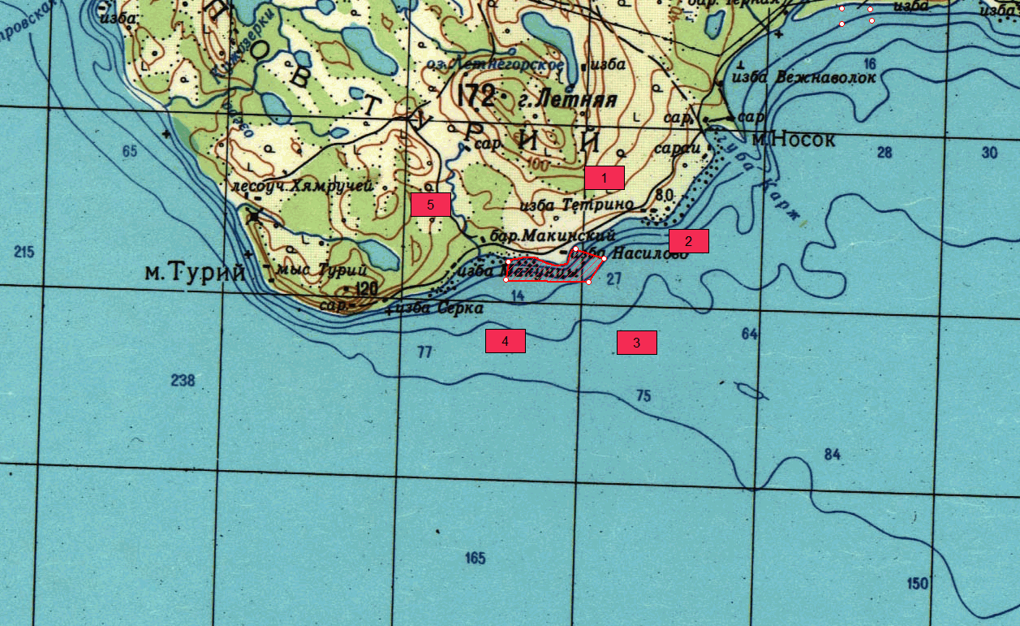

Лот № 2: Белое море, Кандалакшский залив, РПУ "Ермаковский"
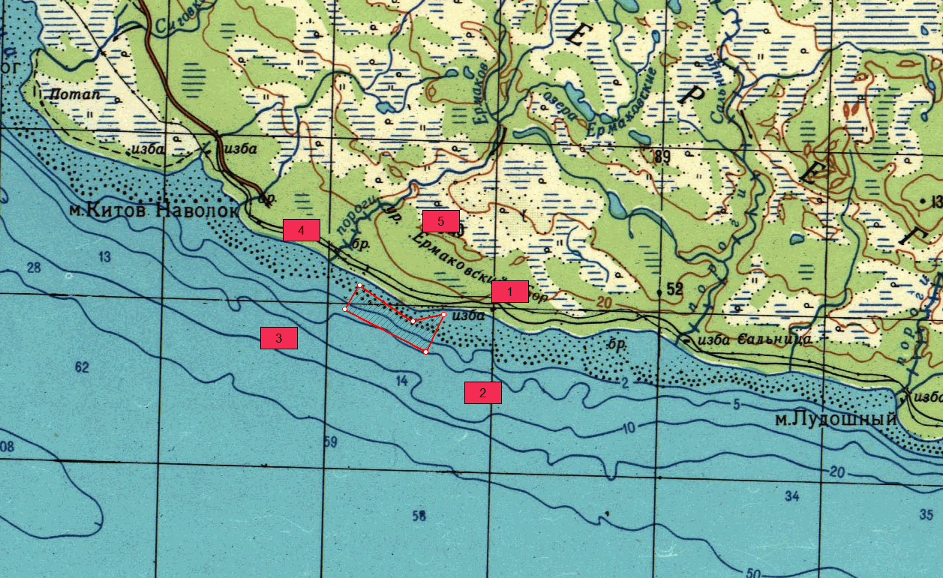
Лот № 3: Кандалакшский залив, РПУ "Елокогорский"
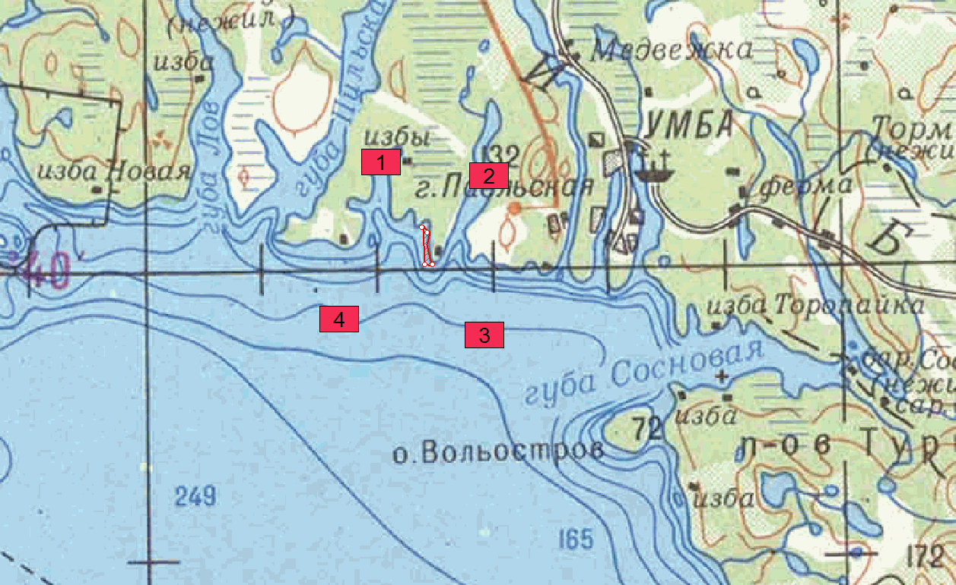

Лот № 4: Белое море, "Кашкаранцы 1"
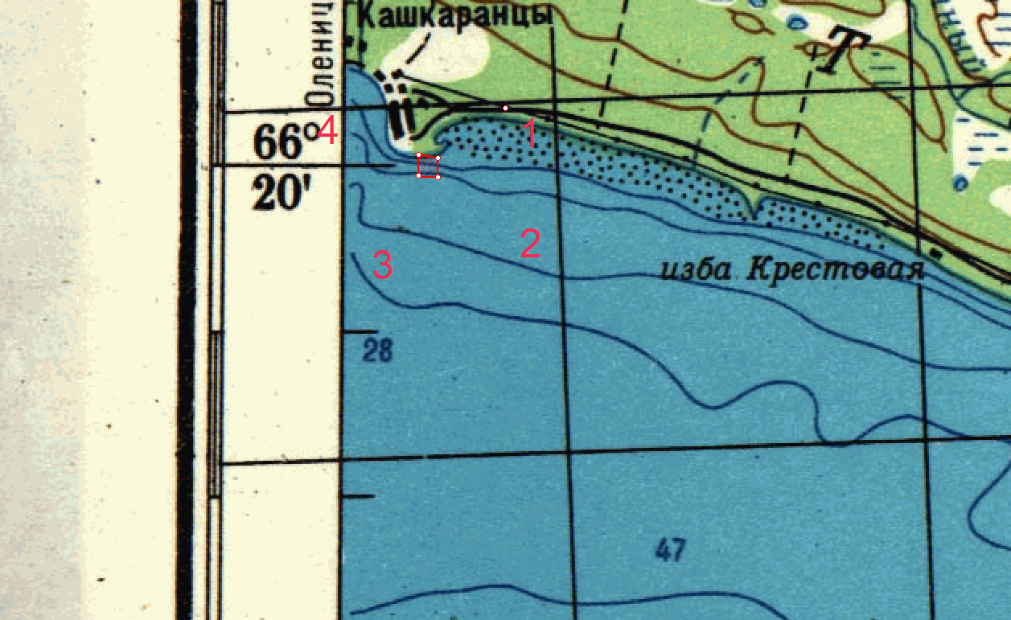

Лот № 5: Белое море, "Кашкаранцы 2"
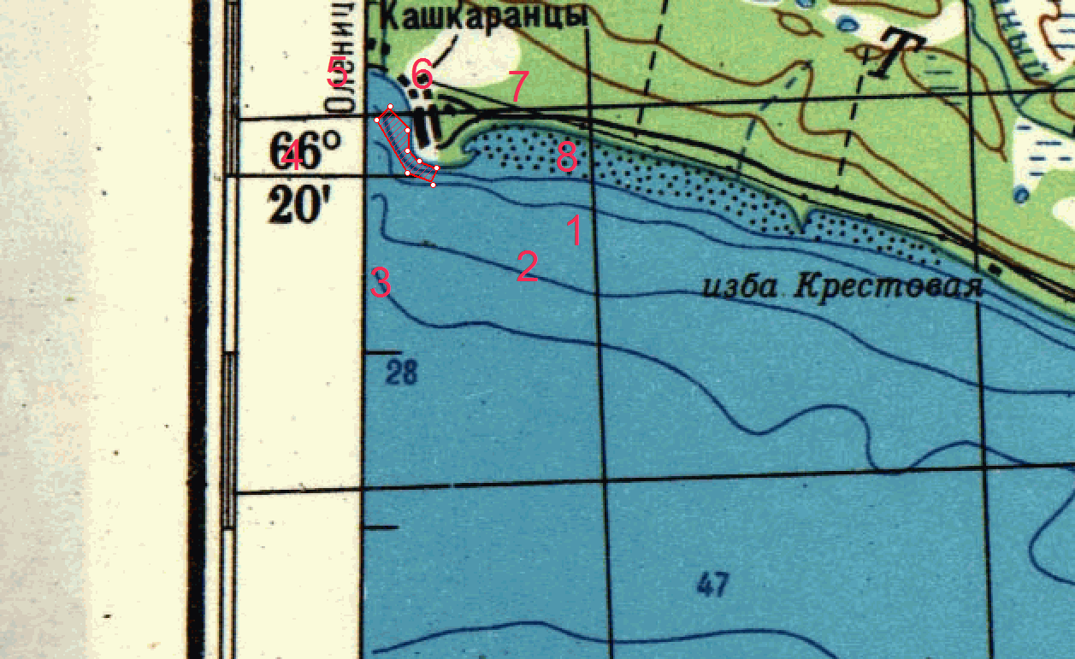

Лот № 6: Белое море, Кандалакшский залив, участок "О-ва Рязановые Луды"
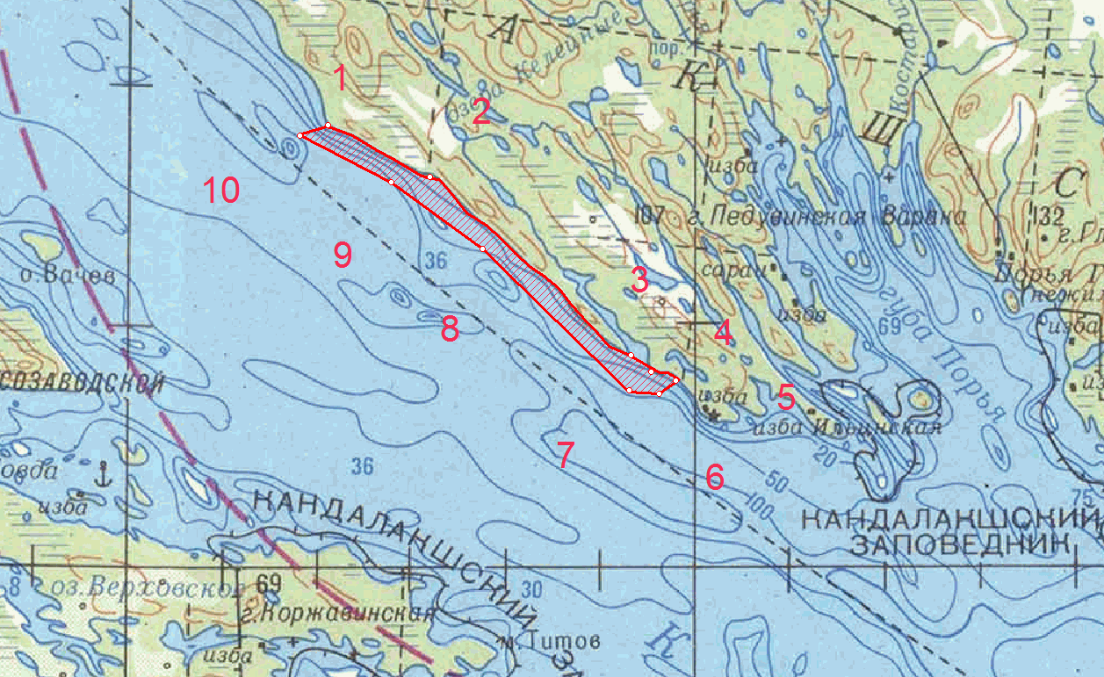

Лот № 7: Белое море, Кандалакшский залив, участок "Остров Лемойный"
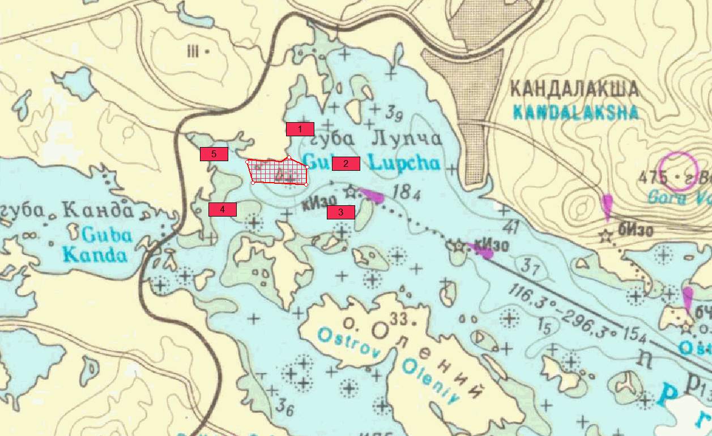

Лот № 8: Белое море, Кандалакшский залив, "Мыс Коротежный наволок"
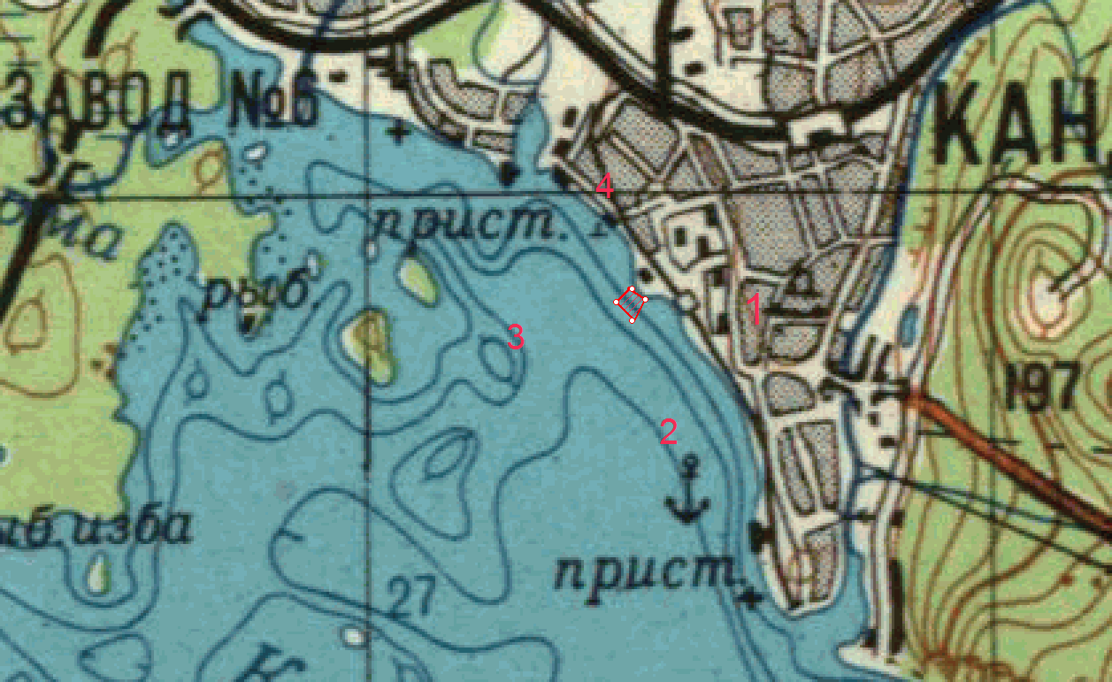

Приказ Минсельхоза России от 21.12.2015 N 651 "Об утверждении Перечня видов рыбной и иной продукции из водных биологических ресурсов".

